Муниципальное автономное образовательное учреждение
средняя образовательная школа №2
структурное подразделение детский сад №3

Конспект итогового занятия по сенсорному развитию в младшей группе
«Зайчишка – трусишка по полю скакал»
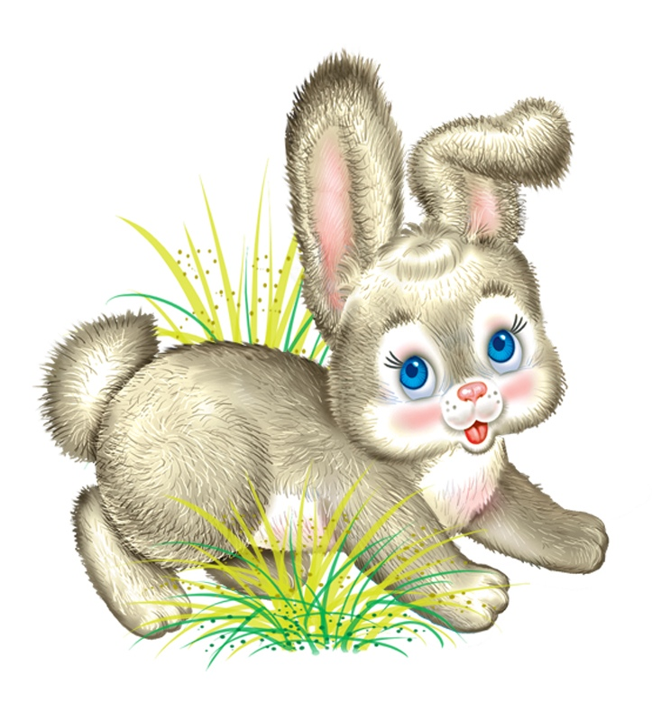

Воспитатель: Н.Н. Бодрая

пгт. Серышево
2021 год
Конспект итогового занятия по сенсорному развитию в младшей группе
«Зайчишка – трусишка по полю скакал»
Цель: создание условий для ознакомления детей с цветом, формой, величиной.
Задачи:
- закрепить знание геометрических фигур (треугольник, круг, квадрат, прямоугольник, овал);
- учить узнавать и называть цвета;
- закрепить умение определять величину предметов, используя приемы наложения и приложения;
- упражнять в сравнивании двух предметов по ширине;
- закрепить умение определять положение геометрических фигур на плоскости;
Методы и приемы: словесный (слушание и отгадывание загадки),
практический (доставание на ощупь из «сухого бассейна» геометрических фигур), наглядный (геометрические фигуры, игрушка зайца).
Предварительная работа: загадывание загадок, дидактические игры на определение и называние геометрических фигур.
Ход занятия:
Воспитатель: - Сегодня к нам пришел гость, чтобы узнать, кто это, отгадайте загадку:
Комочек пуха, длинное ухо,
Прыгает ловко, любит морковку. (Это заяц) Воспитатель показывает игрушку – зайца.
Воспитатель:- Правильно, это заяц, поздоровайтесь с ним. Только почему-то наш зайчик невеселый, может у него что-то случилось?
Зайка – подул сильный ветер, налетели тучки и спрятали солнышко
Игра «Нарисуем солнышко»
На столах стоят тарелочки с манной крупой, давайте нарисуем солнышки в тарелочках. (Дети подходят к столам, они пальчиком рисуют солнышко.)
- Какое солнышко? (Круглое)
- Какие лучики у солнышка? (Длинные и короткие)
Молодцы. Как у нас тепло стало.
Воспитатель – а теперь зайка приглашает с собой в лес по гулять.
- В лес можно ходить самим?
- С кем можно ходить в лес?
Правильно. Пойдем все вместе. В лес нужно ходить только со взрослыми.
Игра «Назови геометрические фигуры»
Зайчата расшалились в лесу и уронили в «сухой бассейн» геометрические фигуры. (Показывает) Никак не достать их зайчику. Давайте поможем зайчику собрать геометрические фигуры. Дети по очереди достают из ведерка «сухой бассейн» геометрические фигуры, называют их.
Воспитатель: - Молодцы, ребята, зайчику помогли, сразу он повеселел, запрыгал. Зайчик принес с собой колокольчик, чтобы с вами поиграть.
Игра «Игры с зайчиком»
Вызвать несколько детей, чтобы они позвенели колокольчиком над головой, возле ног, сбоку, перед собой.
- Молодцы, детки, справились с заданием!
Физкультминутка «Зайчики»
(Выскочили «маленькие зайчики». Лапки поджали к груди. Им весело, они скачут.)
Зайка серенький сидит
И ушами шевелит. (Дети показывают.)
Зайке холодно сидеть,
Надо лапочки погреть, (Дети показывают.)
Раз-два, надо лапочки погреть.
Зайке холодно стоять,
Надо зайке поскакать. (Дети скачут.)
Кто-то зайку напугал —
Зайка — прыг — и убежал. (Дети садятся.)
Игра «Залатай коврик»
Воспитатель: - Наши зайки поскакали, даже коврик порвали. Ребята, перед вами лежит дырявый ковёр. Нужно залатать его геометрическими фигурами.
Каждому из вас я раздам геометрическую фигуру. Вам необходимо её назвать и положить в нужное отверстие.
- Хорошо, посмотрите, как замечательно у вас получилось!
Игра «Большой — маленький»
На 2 столах стоят контейнеры - большой и маленький. В коробке блоков Дьеныша перемешаны большие и маленькие фигуры. Вам нужно по одному взять фигуру и положить в определенную корзину. Большую фигуру кладем в большой контейнер, маленькую фигурку - в маленький.
- Молодцы, вы отлично справились с заданием.
Пальчиковая гимнастика «Зайчик»
Воспитатель. - А вы, ребята, покажите своих зайчиков из пальчиков.
Зайчик прыг, зайчик скок (показываем «зайку», сгибаем и разгибаем пальчики)
Спрятался он под кусток (кулачок обнимаем ладошкой, прячем)
Под кусточком – молчок (грозим пальчиком, чтобы сидел тихо)
Только ушки – торчком (показываем «зайку»)
Игра «Подбери двери к домикам»
Воспитатель: - У нашего зайчика есть маленькие зайчата - непоседы, очень любят они играть и прыгать, забывая, что в лесу для них много опасностей. Вот и сейчас вышла на охоту плутовка – лиса. Зайчики разбежались по домикам, а двери не закрыли. Давайте спрячем зайчат от лисы. Только дверь нужно подобрать правильно: если дверь будет узкая, лиса их заметит, а если очень широкая, то дверь не закроется плотно. (Дети проходят на ковер, где разложены домики для зайчат, выполняют задание, воспитатель подходит с игрушкой лисы, проверяет выполнение задания).
Воспитатель: - Какого цвета домики? Одинаковые двери в домиках? Какие они? (Одна дверь широкая, другая узкая) Ребята хорошо спрятали, зайчат и лиса ушла восвояси. Теперь можно повеселиться и поиграть.
Рефлексия.
Воспитатель: - Кому мы сегодня помогали?
- Что вам больше всего понравилось делать?
За вашу помощь зайчик оставил вам фотографии маленьких зайчат. Воспитатель раздает детям «фотографии» зайчат (раскраски).

